Documento di progetto per la gestione di un E-Commerce

[Digitare il sottotitolo del documento]

[Selezionare la data]

Hewlett-Packard

Roberto

Sommario

1. Glossario dei termini 2

2. Analisi del problema 3

3. Revisioni 3

3.1. Rev_1 3

3.2. Rev_2 3

4. Gestione del rischio 4

5. Modello E/R 5

6. Modello Logico 6

7. MOCK UP grafico 7

8. Partizionamento del lavoro 8

# Glossario dei termini

*In questa sezione va inserito il glossario dei termini utilizzato*

|  |  |  |
| --- | --- | --- |
| Termine | Sinonimo | Significato |
|  |  |  |
|  |  |  |
|  |  |  |
|  |  |  |

# Analisi del problema

Il Cliente richiede un E-Commerce simil E-Bay dove gli utenti possono acquistare e vendere prodotti all’interno dell’applicativo.

L’applicativo richiede il log in prima di essere utilizzato, in questo modo si potranno raccogliere più informazioni sul cliente, ed esso potrà ritrovarsi in un ambiente più famigliare e personalizzato con ogni login effettuato.

La home page del sito ospiterà i prodotti più venduti e richiesti, insieme alle preferenze del cliente, per esempio se il cliente preferisce comprare il prodotto A rispetto che al prodotto B, i prodotti simili o correlati ad A saranno inclusi nella home page del cliente.

Ogni utente potrà dunque usufruire di 3 servizi principali:

* Navigazione
* Acquisto
* Vendita

La navigazione è completamente controllata dall’utente che potrà cercare un prodotto nello specifico tramite la barra di ricerca situata nella parte superiore dello schermo oppure, se indeciso, potrà navigare usando la barra dei link: La barra dei link contiene le categorie più visualizzate o acquistate, le novita o le sue preferenze.



L’acquisto è gestito da un carrello, il carrello contiene tutti i prodotti che il cliente desiderà acquistare se il cliente seleziona l’icona del carrello potrà eseguire delle azioni: come rimuovere un prodotto che non desidera più, controllare il prezzo totale del carrello, salvare il contenuto del carrello per acquistarlo in un secondo momento o direttamente procedere con l’acquisto. Il pagamento può essere effetuato in più modi: carta di credito, bancomat, bonifico o pagamento alla consegna del prodotto. Questo tipo di servizi sono gestiti da programmi terzi ed autorizzati che noi possiamo integrare gratuitaemente.

La vendita di prodotti viene gestita nel modo più sicuro possibile, dopo la fase di login il cliente che desidera vendere della merce sull’applicativo dovrà entrare nella sezione vendita e compilare un modulo che per richiede tutte le di informazione sul prodotto. Una volta compilato, il venditore, dovrà spedire la merce ai nostri magazzini e solo quando esso sarà arrivato, il prodotto sarà vendibile ufficialmente perché si possono fare opportuni controlli qualità. In questo modo i clienti hanno la sicurezza di ciò che stanno acquistando e la spedizione può essere gestita il più efficentemente possibile.

Il nome del sito è “NOW TECH” e come slogan abbiamo scelto “Buy, Sell, Use, Repeat” per creare nel cliente una desiderio di far parte del ciclo. Il logo è “N-T” ed abbiamo scelto come colori blu scuro per creare un senso di sicurezza e trasparenza ma lo slogan sarà evidenziato in bordeux, così sarà in contrasto e risalterà contro lo sfondo blu. Il resto del sito sarà bianco in modo da non stancare l’occhio con troppi colori e per creare un senso di pulizia e trasparenza.



# Revisioni

L’analisi del problema era troppo tecnica e povera, l’ho rifatta da capo arricchendola di dettagli e contenuti, non serve più avere conoscenze tecniche per capire l’argomento ed in più ho aggiunto delle immagini per facilitare l’immaginazione

|  |  |
| --- | --- |
| Revisione | Data |
| Rev_1 | 07/03/2018 |
| Rev_2 | Xx/YY/AAAA |

# Gestione del rischio

I rischi principali sono:

* La alta concorenza nel capo degli E-commerce, quindi costi imprevisti per publicizzare e differenziare l’applicativo.
* La scarsa richiesta di nuove applicazioni nel mercato degli E-commerce
* Costi imprevisti nel noleggio e gestione dei magazzini
* Alcuni prodotti in vendita potrebbero rimanere all’interno del magazzino per un tempo inderteminato

L’alta concorrenza è un fattore intrascurabile e che richiederà costi publicitari ma si può sfruttare un piccolo vantaggio, dato che Now Tech coinvolge il publico anche come venditore si creerà publiccità gratuita all’interno dei social media o più semplicemente eventuali clienti soddisfatti possono coinvolgere amici e famigliari.

La scarsa richiesta di nuovi E-commerce richiederà una non indiffirente differenzazione , per questo abbiamo scelto un E-commerce per componenti elettronici, dove il riuso e la vendita è accentuato e a volte necessario per molti tecnici del settore. Ciò non solo creerà la differenza che cerchiamo ma possiamo aggiudicarci una posizione molto attiva nel mercato.

I costi per il magazzino non possono essere evitati se si vuole dare una garanzia ad un potenziale acquirente, per esempio E-Bay che non usa questo sistema e soggetto a truffe o ritardi nei tempi di consegna e nonostante la grande fetta di mercato mondiale del sito, alla fine la cattiva fama ha giocato un ruolo fondamentale nella crescita del sito che invece di rimanere stabile ha perso molta utentenza e clientela negli ultimi anni.

Nel caso alcuni prodotti occupino uno spazio necessario all’interno del magazzino si possono fare sconti o spedizioni gratuite sull’evetuale merce superflua, ciò ha due fattori avvantaggianti: il cliente sarà disposto a comprare più prodotti se le offerte sono abbastanza appetibili e cliente e venditore saranno soddisfatti del riuscita transazione. Questo creerà come scarto pubblicità gratuita.

# Modello E/R

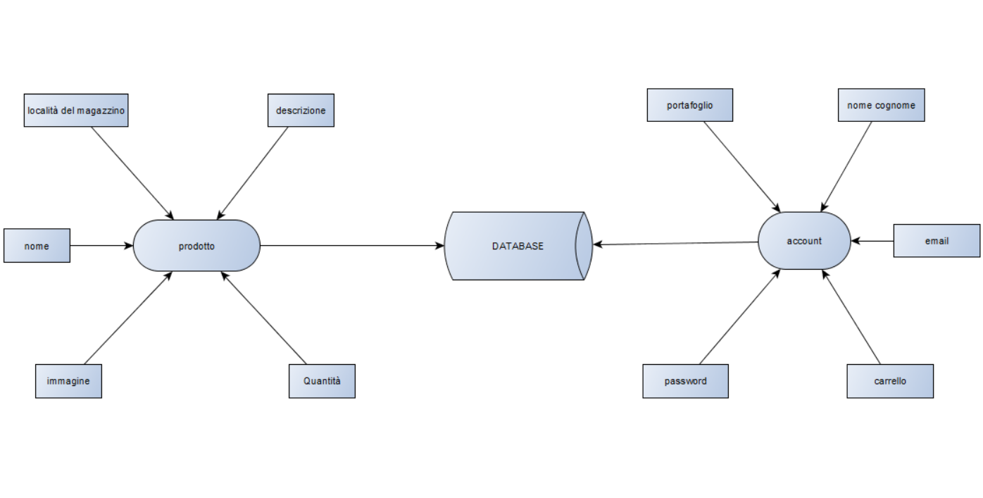

# Modello Logico

# C:\Users\jamal\AppData\Local\Microsoft\Windows\INetCache\Content.Word\struttura base.png

# 7.MOCK UP grafico

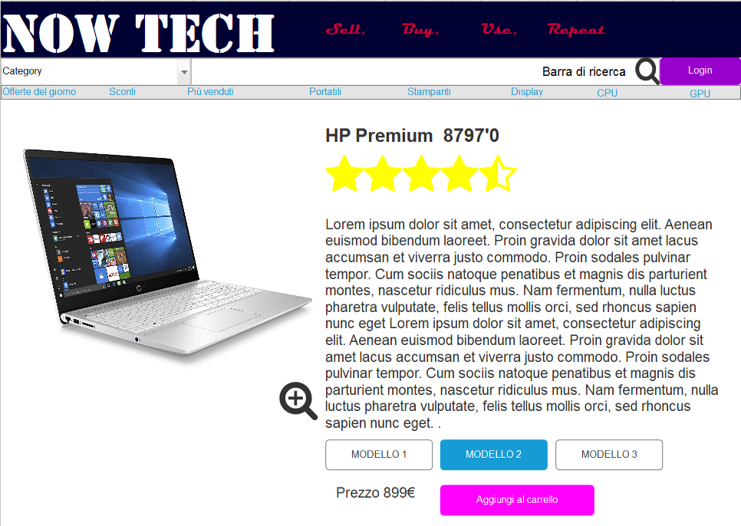

# Partizionamento del lavoro